Исходный код программы

|  |
| --- |
| import sys  import re  def parse_dictionary(input_text):      input_text = re.sub(r'/\*.*?\*/', '', input_text, flags=re.DOTALL)      input_text = re.sub(r'//.*', '', input_text)      input_text = input_text.strip()      if not input_text.startswith('$[') or not input_text.endswith(']'):          raise SyntaxError("Ошибка: Неверный синтаксис. Ожидалось начало '$[' и конец ']'.")      content = input_text[2:-1].strip()      entries = content.split(',')      result = '<dictionary>\n'        for entry in entries:          entry = entry.strip()          if ':' not in entry:              raise SyntaxError(f"Ошибка: Неверный синтаксис в записи: '{entry}'. Ожидалось 'имя : значение'.")            key, value = entry.split(':', 1)          key = key.strip()          value = value.strip().strip('"')          if not re.match(r'^[a-zA-Z_][a-zA-Z0-9_]*$', key):              raise SyntaxError(f"Ошибка: Неверное имя '{key}'. Имя должно начинаться с буквы или '_'.")            result += f'    <entry key="{key}">{value}</entry>\n'      result += '</dictionary>'      return result  def main():      input_text = sys.stdin.read()      try:          output = parse_dictionary(input_text)          print(output)      except SyntaxError as e:          print(f"Ошибка: {e}")  if __name__ == "__main__":      main() |

Демонстрация работы с разным входными данными

#стандартный ввод

#echo '$[ name : "Ivan", age : 30, address : "Moscow" ]' | py hw3.py

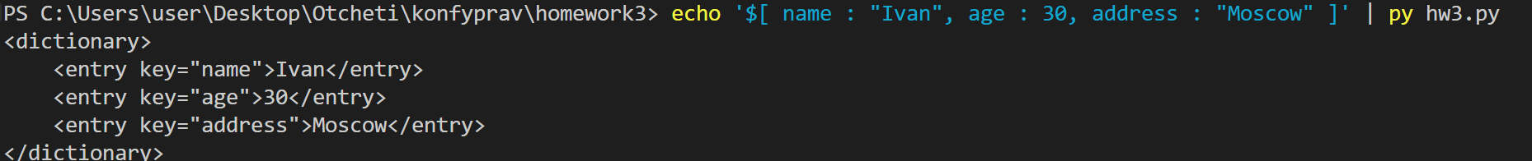

# ввод с +1 полем

#echo '$[ name : "Kostya", age : 19, address : "Russia", sport: "Football" ]' | py hw3.py

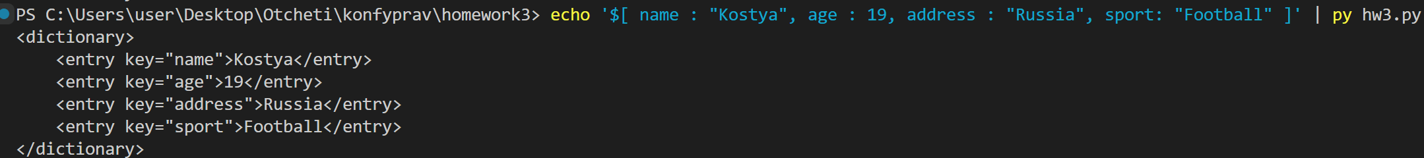

# ввод с комментрарием

#echo '/*\nЭто пример конфигурации пользователя\nСодержит информацию о пользователе и его предпочтениях\n*/$[name : "Alex", age : 25, city : "Novosibirsk" ]' | py hw3.py



# ввод с ошибкой в синтаксисе

#echo '$[ age : 80, address : "Italia",  : "Mia", food: "Pizza" ]' | py hw3.py



# ввод с ошибкой в кодировке

#echo '$[ name : "Ванёк", age : 31, address : "МСК" ]' | py hw3.py

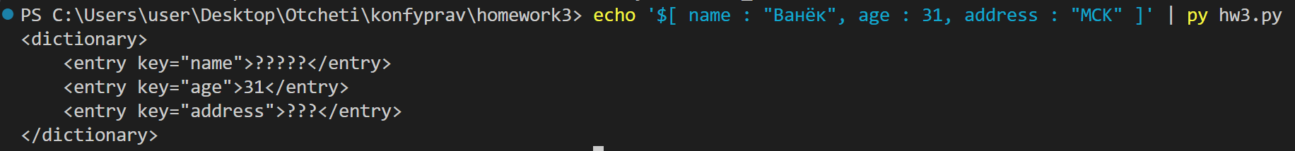

Отработка unit тестов

